ARIKETA GEHIAGO

- Kontsultatu CLIENTES taulatik NombreContacto eremuan ‘Maria’ letrak dituzten bezeroak. Bistaratu bakarrik NombreContacto, Cargo, País eta Ciudad eremuak.

- Kontsultatu PRODUCTOS taulatik, 10 eta 30 € bitarteko (biak barne) prezioa duten produktuak. Bistaratu Nombre de producto eta precio por unidad.

- Aurreko ariketan bezala, baina 10 eta 30 € bitartean ez daudenak. Ordenatu prezioaren arabera, handitik txikira.

- “Gazta” diren produktu guztiak kontsultatu. . Bistaratu Nombre de producto eta precio por unidad. Ordenatu azken eremu honengaitik.

- Kontsultatu PRODUCTOS taulatik, 10 eta 30 € bitarteko (biak barne) prezioa duten produktuak eta unidades pedidas eremuan 0 daukatenak.
Bistaratu Nombre de producto eta precio por unidad.

- Kopiatu CLIENTES taula eta deitu CLIENTES2.

- “F_Menu Nagusia” formulario sortu : Irudia Interneten bilatu. STOP botoiak formularioa itxi beharko du. BEZEROAK botoian klik egindakoan F_Bezeroak formularioa zabaldu beharko da. Formulario hau bezeroen eremu guztiekin osatuta egongo da.
Berdin gertatu beharko da PRODUKTUAK eta LANGILEAK botoiekin.

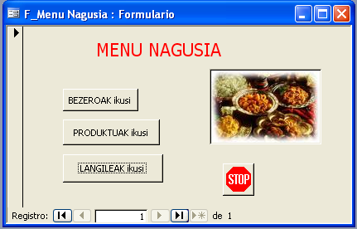

- Makro bat diseinatu, DBa zabaltzerakoan “F_Menu Nagusia” ateratzeko.

- ‘Cerveza’ diren PRODUKTU guztiak kontsultatu. Bistaratu nombre de producto eta precio. Emaitza:
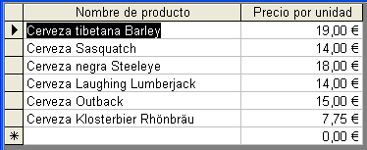

- ‘Cerveza’ diren PRODUKTU hauei igo prezioa %17 batetan. Hau egiteko eremu kalkulatua erabili eta eremu berriari deitu ‘PREZIO BERRIA’. Emaitza:
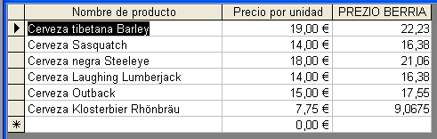

- ‘Categoria’ren arabera kontsultatu produktuak, parametroa erabiliz.

- ‘Categoria’ren eta ‘proveedor’ eremuen arabera kontsultatu produktuak, parametroak erabiliz.

- PRODUKTUAK taulatik ‘cerveza’ diren guztiak ezabatu. (Emaitza: 6)

- PRODUKTUAK taulatik ‘queso’ diren guztiak ezabatu. (10)

- CLIENTES taulatik, FAXik ez duten bezeroak ezabatu.

- Inportatu NEPTUNO.MDBtik EMPLEADOS taula. Taula honetan kontsultatu emakumeak diren langile guztiak.

- 1961tik gaur arte jaiotako langileak kontsultatu. (4)

- EMPLEADOS taultik langile zaharrak ezabatu, hau da, 1969 edo zaharragoak. (9)

- EMPLEADOS taulatik kontsultatu 1992. urtean kontratatutakoak. (3)

- PRODUCTOS taulan ‘salsa’ dakarren tokian ‘saltsa’ gaitik eguneratu. (4)

- EMPLEADOS taulan ‘srta.’ dakarren tokian ‘señorita’ gaitik eguneratu. (4)

- EMPLEADOS taulan ‘Cargo’ bakoitzeko kontatu zenbat langile dauden.

- Aurreko kontsultan ordenatu beherantz GUZTIRA eremua.

- Txosten batetan atera ‘Cargo’ bakoitzeko zenbat langile dauden.

  - Sortu IKASLEAK taula hurrengo ariketak kontutan izanda.

- IKASLEAK taulatik, kontatu herri bakoitzeko zenbat ikasle dauden. Ordenatu txikitik handira.

- Institutuko zuzendaritzak jakin nahi du garraioan zenbat etortzen diren eta garraio gabe zenbat etortzen diren.

- Kontsultatu talde bakoitzeko zenbat ikasle dauden.

- Kontsultatu talde bakoitzeko notaren batazbestekoa.

- Kontsultatu ikasle guztien notaren batezbestekoa.

- Kontsultatu ikasle guztien artean notarik txikiena zein izan den.

- Kontsultatu talde bakoitzeko falten batezbestekoa.

- Kontsultatu bikain duten ikasleak eta telefonorik ez dutenak.

- Zuzendaritzaren aginduz, ES2-2D taldearen izen berria ES-2D izan beharko da. Automatikoki eguneratzeko kontsulta bat egin.

- Ikasturte honetan ikasleek bi aukerako izango dituzte:
Erlijioa
Etika
Sortu eremu berri bat AUKERAKOA izenekoa.

- Ikasturte honetan ikasleek bi marrazketa mota izango
dituzte:
AutoCad
FreeHand
Sortu eremu berri bat MARRAZKETA izenekoa.

- CLIENTES taulan egin kontsulta bat ‘País’ ezberdinak bistaratzeko. Gero kontsulta honekin taula bat sortu eta taula honi HERRIALDEAK deitu.

- Sortu BEZEROAK izeneko taula berri bat. Eremuak hauek izango dira:

  - NAN
  - Izena
  - 1 abizena
  - 2 abizena
  - Herrialdea (datuak bilatu HERRIALDEAK taulan).

Frogatzeko sartu pare bat erregistro.

- Atera txosten bat PRODUCTOS taulatik, eremu hauekin: Idproducto, nombreProducto eta precio.

- Txosten bukaeran kalkulatu prezioen guztira.

- Kontsultatu ‘pan’ diren produktuak. Deitu kontsultari K_Pan. Eremuak: idproducto, nombre eta precioUnidad.
Kontsulta honekin sortu txosten bat (T_52) eta kalkulatu prezioaren guztia.

- Txosten batetan atera PRODUCTOS1 taulatik, dauden produktu guztiak (Nombre de Producto , prezioa eta kategoria) kategoria eremuagandik taldekatuta.
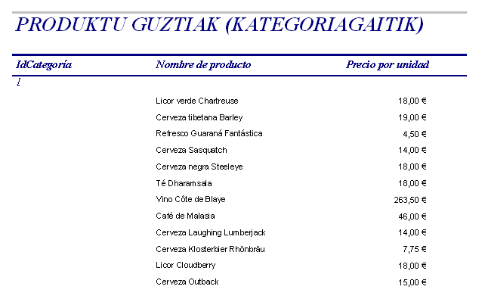

- Aurreko txostenean, Kategoria bakoitzeko kalkulatu prezioaren guztira.
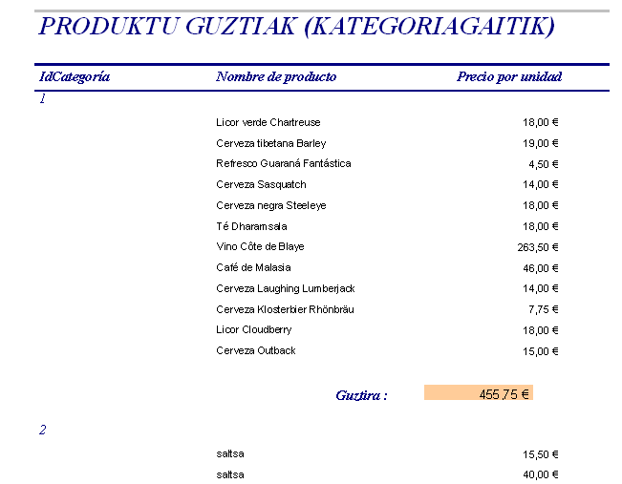

- EMPLEADOS taulan kontsultatu herrialde (país) bakoitzeko zenbat langile dauden. Ordenatu txikitik handira.
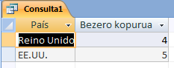

- PRODUCTOS taulatik kontsultatu Categoria bakoitzeko, zenbat produktu dagoen eta categoria bakoitzeko prezioaren batazbestekoa.
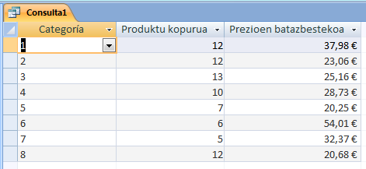

- Aurreko kontsulta hobetuko dugu. Kasu honetan, bistaratu bakarrik prezioaren batazbestekoa 30€ baino handiagoa bada.

